Medieninformation

Tricky Niki und Wolfgang Moser
Vorgetäuschte Höhepunkte
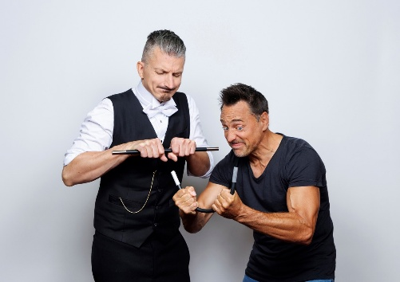
Laut Statistik sind die Zauberkünstler beim Vortäuschen von Höhepunkten die absoluten Spitzenreiter.
Und dabei lassen sie sich nicht nur zuschauen, sondern im Falle von Star-Magier Wolfgang Moser und Vollblut-Entertainer Tricky Niki, das Publikum jubeln, lachen, staunen und immer wieder an der Realität zweifeln. Zwei Meister ihres Fachs sorgen in ihrer neuen gemeinsamen Show für eine Symbiose aus international preisgekrönter Zauberkunst, Bauchreden auf höchstem Niveau und jeder Menge interaktiver Überraschungen. Noch nie war Täuschung so ehrlich. Noch nie waren Höhepunkte so befriedigend.

Termin: 28.11.2026
Beginn: 19:30 Uhr
Preise: Euro 37,-/33,-/33,-/29,-/25,-

Kartenvorverkauf: 1040 Wien, Argentinierstraße 37
von Montag bis Samstag von 13.00 bis 18.00 Uhr
Karten Hotline: 01/501 65/13306
www.akzent.at
Pressefotos in 300dpi und –texte für Ihre Ankündigung stehen auf unserer Website www.akzent.at in unserem Pressebereich zur Verfügung.

